مذكرات أسبوع إدماج المقطع الأول

للسنة الخامسة



لوحة القيادة الأسبوعية

الأنشطة |  | المحتوى | مستوى من الكفاءة الختامية
لغة عربية | دعم و تقويم |  | ينتج كتابة نصوصا من ستة إلى ثمانية أسطر مختلفة الأنماط ، سيما النمط التفسيري الحجاجي في وضعيات تواصلية دالة
رياضيات |  | الأطوال | يحل مشكلات متعلقة بوصف أو تعيين مسار أو موقع في الفضاء أو على مخطط أو تصميم أو خريطة ووصف أو نقل شكل فيزيائي بالاعتماد على خواص هندسية و استعمال المصطلحات المناسبة و التعبير السليم
 |  | أجند معارفي | يجند و يوظف الموارد المكتسبة في مختلف الميادين لحل مشكلات للوقوف على مدى اكتساب التلاميذ للمعارف و الاجراءات و كذا الصعوبات و الأخطاء
 |  | الحصيلة
 |  | التقويم المستمر | تقويم مكتسبات التلميذ خلال مرحلة معينة
تربية اسلامية |  | الإيمان باليوم الآخر  (استثمار) | يقر المتعلم بركن الايمان باليوم الآخر و يبين الأثر النفسي و الأخلاقي و الاجتماعي للايمان باليوم الآخر و معرفة صفات الله تعالى المتعلقة بالعلم و القدرة و الإرادة
من صفات الله تعالى
(العالم/القادر/المريد)

تربية مدنية |  | وسائل الإعلام | يتعرف على المؤسسات العمومية باعتبارها أدوات لترقية حياة المواطن و التكفل بانشغالاته و يبرز دورها
تربية علمية |  | إدماج | أمام وضعية مشكل تتطلب حلا يعالج خللا بتوظيف موارده حول منابع الطاقة الكهربائية و الاحتياطات الأمنية الملائمة
تاريخ |  | الشخصيات التاريخية | ينطلق من الزمن القريب لبناء كرونولوجيا تخص العصور التاريخية و ربط الشخصية التاريخية بعصرها
جغرافيا |  | موقع الجزائر  (التموقع اقليميا) | ينطلق من الموقع الجغرافي و الفلكي و المجال الجغرافي للجزائر لابراز التنوع الاقليمي و المناخي
تربية فنية | تشكيلية | / | /
تربية فنية | موسيقية | الفرقة الموسيقية  الأندلسية | يشارك في حوار يتم فيه دراسة التآليف الموسيقية مع التعرض لأنواع الفرق و الالات التي تعزفها
تربية بدنية |  | الرمي لأبعد | يتمكن من تنفيذ مختلف الوضعيات و التنقلات الأساسية البسيطة .

مذكرة بيداغوجية في اللغة العربية
السنة الخامسة
المقطع : القيم الإنسانية
النشـــــــــاط: أسبوع الادماج المدة : 9 ساعات (مقسمة خلال الأسبوع)
الموارد المعرفية : اثراء الرصيد اللغوي
الموارد المنهجية : ـ يصمم مواضيع لتوظيف خطاطات الأنماط ، ينجز مهاما متعددة وفق تعليمات .
الكفاءة الختامية : ينتج كتابة نصوصا من ستة إلى ثمانية أسطر مختلفة الأنماط ، سيما النمط التفسيري الحجاجي في وضعيات تواصلية دالة
مركبات الكفاءة: يتحكم في مستويات اللغة الكتابية، ينتج منصوصات حسب وضعية التواصل .
مؤشرات الكفاءة : يسترجع معلومات سابقة و يوظفها ، ينجز الانشطة فرديا .
القيم: يتحلى بروح المسؤولية و يتقن عمله، يساهم في العمل الجماعي و يتواصل مع الغير .
الهدف التعلمي : يجند موارده كتابيا مستعملا القرائن اللغوية و النصية المناسبة لهيكلة النص.
المراحل | الوضعيات التعلمية و النشاط المقترح | مؤشرات التقويم
مرحلة الانطلاق | يحاور الاستاذ تلاميذه حول مضامين الدروس السابقة لقياس مدى التذكر لديهم  (فهم المنطوق ـ قراءة + نحو ـ قراءة + املاء و صرف )  تقسم حسب الحصص مثلا اليوم الاول تذكر النصوص المنطوقة فقط ......الخ | يسترجع التعلمات القبلية
بناء التعلمات | ادماج  في أسبوع الادماج يتم تناول أنشطة أقيم تعلماتي عرضيا من كراس الأنشطة حسب الميادين الثلاثة :  حصة فهم المنطوق و التعبير الشفوي ح1+ح2: انجاز الوضعيات الخاصة بفهم المنطوق و توظيف الصيغة الصفحة 13 (شفويا) من دفتر النشاطات  + أنجز مشروعي (ص 23 من كتاب القراءة)  ملاحظة02: المشروع ينجز مقسما خلال الأسبوع.  حصة الانتاج الشفوي ح3 : حصة الانتاج الشفوي من كتاب التلميذ ص 22  (أنتج مشافهة)  حصة القراءة (أداء+فهم) ح4: انجاز الوضعيات الخاصة بفهم المكتوب  ص 13 من دفتر النشاطات  ملاحظة 03 : حصة القراءة (ح6 و ح8) تستغل لتصحيح التعبير الكتابي للمقطع .  حصة التراكيب النحوية ح7 : انجاز الوضعيات الخاصة بالتراكيب النحوية  ص 13 من دفتر النشاطات  حصة الصرف و الاملاء ح9 : انجاز وضعيات الاملاء والصرف  ص 14 من دفتر النشاطات  حصة المحفوظات ح10 : لاستظهار المحفوظة كاملة ص 21 من كتاب التلميذ  حصة الانتاج الكتابي ح11 + ح12 : حل الوضعية الانطلاقية الأم شفويا + حل الوضعية المقترحة في الادماج مجندا كل معارفه السابقة.  يقدم الأستاذ نص الادماج ص 22 من كتاب التلميذ  يشرح للتلاميذ المطلوب  المرافقة:يوزع الاستاذ الاوراق على التلاميذ و يحثهم على اتقان الكتابة و توظيف الصيغ و الاساليب المدروسة ، يوجه المتعثرين و يجيب عن تساؤلات السائلين.  يترك لهم فرصة الاجابة ثم يقوم بتصحيح جماعي على السبورة | يكتشف الانشطة و ينصت الى شرح المعلم  ينجز الانشطة شفويا كتابيا  يقوم بإنجاز الموضوع متبعا خطوات الشرح
استثمار | ينجز التمارين انجازا صحيحا  يقوم المعلم بعرض أعمال المتعلمين مع تقييمها و ذلك بوضع العلامات المناسبة و مناقشة الايجابيات فيها و الاشادة بها و التعرض للسلبيات ليتم تفاديها مستقبلا | أن يقوم المتعلم بالرجوع الى الشروط التي تم تحديدها في البداية

ادماج 1
السنة الخامسة

طريق النجاح
وعظ الوالدُ ابنه قائلا : سِر فِي طَريق النّجَاح يَا بُني ....احْفظِ الأمَانَة فِي القَولِ تُبَلّغهُ أَوْ تَكْتُمه ، وَفِي العَمَل تؤدّيه عَلى الوَجْه الأكْمَلِ إذَا عُهِدَ إليكَ. وَ تَحَلَّ بالصّدق فَهو فَضِيلة تَسْمُو بِصَاحِبهَا وَ تَجعله مَوضِعَ ثِقَةٍ بَيْنَ النَاس .و (قدّم الحَسن مِن الأعْمال وَ الأقوَال إلى غَيركَ وَ تَجنبّ النطق بِالسّبَاب وَ الشّتائم وَ الخوضِ في الأعْراض) ، وَ تسميع النّاسِ مالا يُرضيهِم مِن أقوالٍ بَذِيئَة .وَ احْرِص على احترام الغَير ، فَتَبَادُلُ الاحْترَام بَينَ النّاسِ يجعَلهم يعيشُون في وِئَام و وِفَاق ، لا يخدشُ أحَدهم كَرامة الآخَر ، وَلا يَنال مِن شَخصه ، فَمن احتقَرَ غَيرَه واسْتَهَانَ بعرضِه فَقد عَرّض كَرامَتَه لمثل ذَلِكَ.
إنّ التّحَلّي بَمَكَارِم الأخلاقِ سَهْل يَسِيرٌ لا يُكلّفك مَشَقّة وَلاَ عَناء ، وَ إنّك بِذَلك تَشعُر بارتياح الضّمير ، فَتَطربُ نَفْسُك طَرَبَهَا حينَ تقُومُ بالوَاجبِ.
الأسئلة :
أسئلة الفهم :
- استخرج من النص النصائح التي وجهها الأب لابنه.
- لماذا على الناس احترام بعضهم بعضا ؟
- ماهي التصرفات الإيجابية التي يجب أن تمارسها لتسير على طريق النجاح ؟
أسئلة اللغة :
- كم فقرة في النص ؟ حدد بداية و نهاية كل فقرة
- استخرج من النص
جملة فعلية | فعلا | فاعلا | مفعولا به
- أعرب ما تحته خط في النص
- علل سبب رسم التاء في كلمة "فضيلة"
- حول مابين قوسين في النص إلى المثنى
الوضعية الادماجية :
السند : لا يمكن للإنسان أن يعيش بمعزل عن الناس ، لذلك فهو يخالطهم و يختار من الأصحاب أفضلهم .
التعليمة : أكتب رسالة إلى صديقك المفضل ذاكرا له المزايا التي جعلته قريبا إلى قلبك ، في ستة أسطر ، مستعملا جملا فعلية و صيغ التعليل.

مذكرة بيداغوجية في التربية الاسلامية
السنة الخامسة
المقطع الأول الحصة : 1 المدة: 45 د
الميدان: مبادئ في العقيدة الإسلامية و العبادات .
موارد معرفية : الإيمان باليوم الآخر(2) موارد منهجية : ترتيب الأركان و الاقتداء بالأثر ـ الكيفية و التقيد بالأحكام الشرعية
الكفاءة الختامية : يقر المتعلم بركن الايمان باليوم الآخر و يبين الأثر النفسي و الأخلاقي و الاجتماعي للايمان باليوم الآخر
مركبات الكفاءة: الفهم الصحيح ـ الاقرار الخالص ـ عرض الأثر على حياة المسلم ـ مواقف التعبير
مؤشرات الكفاءة: يعبر عن فهمه لمعنى الايمان باليوم الاخر ـ يذكر أثر الايمان باليوم الاخر .
الهدف التعلمي : الايمان باليوم الآخر قولا و فعلا .
المراحل | الوضعيات التعلمية و النشاط المقترح | مؤشرات التقويم
مرحلة الانطلاق | الوضعية المشكلة الانطلاقية (الأم) تقديم وضعية المقطع الأول  وعرض المهمات واجراء حوار بسيط حولها والتركيزعلى  المهمة الثانية : الايمان باليوم الاخر  التذكير بركن الايمان باليوم اآخر و أثره في تربية النفس | يستمع باهتمام  يعطي فرضيات للاجابة
بناء التعلمات | قراءة الملخص من طرف بعض التلاميذ  - من يذكرنا بمفهوم الايمان باليوم الآخر ؟  اجراء حوار حول التعريف مع التلاميذ  - ما هي ثمرات الإيمان باليوم الآخر ؟  محاورة التلاميذ حول ثمرات الايمان باليوم الآخر  عرض الوضعية ص 17 من كتاب التلميذ  شرح المطلوب للتلاميذ  كمثال : مساعدة فقير/ترك صلاة /كذب/ لم أطع أمي .....  النتيجة : .........................غلبت ......................................  الواجب : حمد الله وشكره والمواصلة / الاستغفار والحرص على عدم العودة لذلك | صحة عرض أركان الايمان  صحة التقديم وفقا للقرآن و للحديث  مطابقة الاستعمال للمواقف  استنباط النتيجة والواجب عليه
  أعمال حسنة قمت بها خلال الاسبوع | أعمال سيئة قمت بها خلال الأسبوع
استثمار | استظهار الحديث الشريف والاية الكريمة | يستظهر

مذكرة بيداغوجية في التربية الاسلامية
السنة الخامسة
المقطع الأول الحصة : 2 المدة: 45 د
الميدان: مبادئ في العقيدة الإسلامية و العبادات .
موارد معرفية : من صفات الله تعالى (1) موارد منهجية : ترتيب الأركان و الاقتداء بالأثر ـ الكيفية و التقيد بالأحكام الشرعية
الكفاءة الختامية : يقر المتعلم بركن الايمان باليوم الآخر و يبين الأثر النفسي و الأخلاقي و الاجتماعي للايمان باليوم الآخر و معرفة صفات الله تعالى المتعلقة بالعلم و القدرة و الإرادة
مركبات الكفاءة: الفهم الصحيح ـ الاقرار الخالص ـ عرض الأثر على حياة المسلم ـ مواقف التعبير
مؤشرات الكفاءة: يعبر عن فهمه لمعاني أسماء الله الحسنى
الهدف التعلمي : التعرف على صفات الله تعالى .
المراحل | الوضعيات التعلمية و النشاط المقترح | مؤشرات التقويم
مرحلة الانطلاق | الوضعية المشكلة الانطلاقية (الأم) تقديم وضعية المقطع الأول  وعرض المهمات واجراء حوار بسيط حولها والتركيزعلى  المهمة الثالثة : صفات الله تعالى أساس ركن الايمان باليوم الآخر  بطرح السؤال : ماهي صفات الله تعالى المتعلقة بالخلق و التدبير في الكون ؟ | يستمع باهتمام  يعطي فرضيات للاجابة
بناء التعلمات | قراءة الوضعية ص 18 و الكتب مغلقة  فتح الكتاب و قراءة السند من طرف تلميذ أو اثنين  المناقشة :  لماذا قالت المذيعة : الله أعلم ؟ هل ينزل المطر دون إرادة الله ؟  من القادر على إنزال المطر و هو قادر على كل شيء؟  صفات العلم و القدرة و الارادة تدفع المؤمن إلى استشعار رقابة الله له دائما  مفهوم الصفات :  مامعنى كون الله عالما ، قادرا ، مريدا  يشرح المعلم للتلاميذ مفهوم العالم ، القادر ، المريد  أتعلم  العالم : الله يعلم الماضي و الحاضر و ما سيكون في المستقبل ، و بالتالي فلابد أن يقع كل شيء وفق علم الله ، وكل ما نقول أو نفعل أو ننوي يعلمه الله تعالى .  القادر : فالله قادر على كل شيء و لا يعجزه أمر ، لأنه هو الذي خلق كل شيء  المريد : الله إذا أراد شيئا يكون وفق إرادته ، إذا أراد الله شيئا يقول له كن فيكون | صحة عرض صفات الله تعالى  يذكر معاني الصفات  استنباط الخلاصة
استثمار | اربط صفات الله تعالى بما يناسبها  العالم ما نراه مستحيلا هو هين عند الله تعالى  القادر الله يعرف ما سيحدث في الغد  المريد إذا أراد الله شيئا حتما سيحدث | ينجز

مذكرة بيداغوجية في التربية المدنية
السنة الخامسة
الميدان: الحياة الجماعية المدة: 45 د
موارد معرفية : وسائل الإتصال موارد منهجية : ـ يلاحظ و يرتب و يصنف ـ يعبر عن اعتزازه بهويته الوطنية .
الكفاءة الختامية : يتعرف على المؤسسات العمومية باعتبارها أدوات لترقية حياة المواطن و التكفل بانشغالاته اليومية و يبرز دورها
مركبات الكفاءة: يتعرف على المؤسسات الخدماتية و يربط بين مهامها و حاجيات المواطن
مؤشرات الكفاءة: يسمي وسائل الإتصال و يذكر دورها في ترقية حياة المواطن و تنمية الاقتصاد الوطني.
القيم : يعتز بانجازات وطنه و يساهم في في الحفاظ على مؤسساته .
الهدف التعلمي : تنشيط حوار و انجاز جريدة المؤسسة
المراحل | الوضعيات التعلمية و النشاط المقترح | مؤشرات التقويم
مرحلة الانطلاق | أتذكر  انطلاقا من المكتسبات القبلية يجيب عن الأسئلة ص 15 | يستذكر مكتسباته  يجيب عن الاسئلة
بناء التعلمات | أقرأ و ألاحظ : عرض الوضعية ص 15 و قراءة النص  مناقشة التلاميذ حول الوضعية  أفهم : طرح أسئلة للتعمق أكثر مع الاستعانة بالصورة  ـ عدد طرق الاتصال في العصر القديم ؟ ـ لماذا تخلى عنها الانسان اليوم ؟  دعوة التلاميذ لقراءة السندات 1/2 من الصفحة 15 الخاصة بتعريف الاتصال و تعريف وسائل الاتصال .  التعرف على أنواع وسائل الاتصال  عرض الصور ص 15/16 (هاتف/كمبيوتر/جريدة/سينما/انترنت/......)  الانتقال إلى ص 16 و ابراز دور وسائل الاتصال و اهميتها بالنسبة للمواطن  أتعلم: استنباط الخلاصة بالتدرج و تدوينها جماعيا  الاتصال : هو تبادل الافكار والمعلومات والآراء بين طرفين أو أكثر عن طريق أساليب و وسائل مختلفة .  وسائل الاتصال : هي الأساليب و الطرق التي تعمل على نقل الاشارات و المعلومات و الأخبار بين الناس و تتمثل في التبادلات الفكرية والوجدانية بينهم.  أهميتها :  - قربت الناس من بعضهم البعض و جعلت العالم قرية صغيرة  - عززت أواصر العلاقات الاجتماعية مع الأصدقاء و الأقارب.  - مكنت الناس من متابعة و مطالعة الأخبار في جميع أنحاء العالم  - مكنت الأشخاص من فرصة التعليم عن بعد  سلبياتها : بعض وسائل الاتصال الحديثة لها سلبيات (الفيسبوك و تويتر....)  - الادمان عليها على حساب الواجبات اليومية  - العزلة عن المجتمع و الأقارب  - نشر الأفكار الهدامة و انتهاك خصوصية الفرد و نشر الكذب . | يلاحظ  يجيب  يعرف الاتصال  يعرف وسائل الاتصال  يصنف وسائل الاعلام  يذكر دورها  يدون تعلماته بعد استنباطها
استثمار | أنجز: انجاز التمرين ص 17 على كراس التلميذ  واجب منزلي : تنشيط حوار مع (مدير...معلم ...مجاهد.... الجد...) | تقويم الانجاز

مذكرة بيداغوجية في التربية العلمية
السنة الخامسة
الميدان: المادة و عالم الأشياء الحصة : 1 المدة: 45 د
موارد معرفية : إدماج موارد منهجية : ـ الاستدلال العلمي ـ يقترح فرضيات ـ المسعى العلمي ـ الملاحظة العلمية ـ التعبير باللغة العلمية
الكفاءة الختامية : أمام وضعية مشكل تتطلب حلا تقنيا يعالج خللا بسيطا بتوظيف موارده حول منابع الطاقة الكهربائية و الاحتياطات الأمنية الملائمة .
مركبات الكفاءة: التعرف على أهم مكونات الهواء.
مؤشرات الكفاءة: يميز مكونات الهواء ـ يكتشف دورها في الاحتراق ـ يميز الاحتراق التام و غير التام .
القيم : الحفاظ على البيئة ـ النقاش والحوار و الاقناع بالتجربة ـ التطلع إلى المشاركة الايجابية .
الهدف التعلمي : توظيف التعلمات و استثمارها .
المراحل | الوضعيات التعلمية و النشاط المقترح | مؤشرات التقويم
مرحلة الانطلاق | - التذكير بمكونات الهواء و نسبتها  - التذكير بالاحتراق التام و غير التام  - التذكير بقواعد التعامل مع الغازات | يستذكر مكتسباته  يجيب عن الاسئلة
بناء التعلمات | يقدم المعلم للتلاميذ ورقة الادماج المرفقة  يشرح المطلوب منهم بالتفصيل و يترك لهم فرصة الإجابة  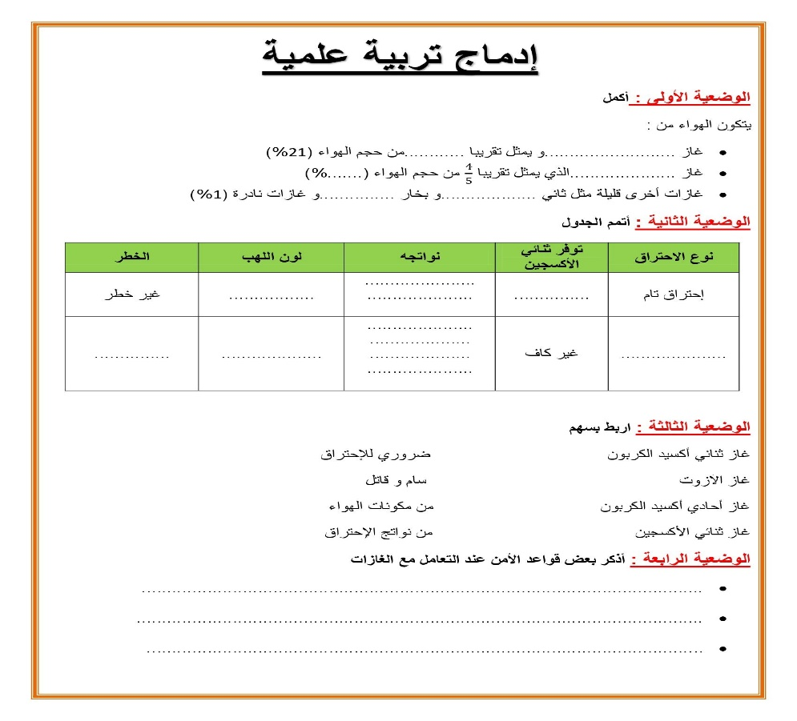 | يقرأ  يتساءل  يستفسر
استثمار | الانطلاق في الانجاز (كراس المحاولات )  مواصلة العمل في الحصة الثانية | ينجز

مذكرة بيداغوجية في التربية العلمية
السنة الخامسة
الميدان: المادة و عالم الأشياء الحصة : 2 المدة: 45 د
موارد معرفية : إدماج (تصحيح) موارد منهجية : ـ الاستدلال العلمي ـ يقترح فرضيات ـ المسعى العلمي ـ الملاحظة العلمية ـ التعبير باللغة العلمية
الكفاءة الختامية : أمام وضعية مشكل تتطلب حلا تقنيا يعالج خللا بسيطا بتوظيف موارده حول منابع الطاقة الكهربائية و الاحتياطات الأمنية الملائمة .
مركبات الكفاءة: التعرف على أهم مكونات الهواء.
مؤشرات الكفاءة: يميز مكونات الهواء ـ يكتشف دورها في الاحتراق ـ يميز الاحتراق التام و غير التام .
القيم : الحفاظ على البيئة ـ النقاش والحوار و الاقناع بالتجربة ـ التطلع إلى المشاركة الايجابية .
الهدف التعلمي : توظيف التعلمات و استثمارها .
المراحل | الوضعيات التعلمية و النشاط المقترح | مؤشرات التقويم
مرحلة الانطلاق | التذكير بالأدماج و أهم الأسئلة  اعطاء لمحة عن اجابات التلاميذ و تشجيع المجيدين | يستذكر مكتسباته  يجيب عن الاسئلة
بناء التعلمات | الانطلاق في التصحيح الجماعي على السبورة مع الشرح  كل مرة يعطي الفرصة لأحد التلاميذ لاعطاء الاجابة  يقوم بتقييمها و الانتقال للسؤال الموالي  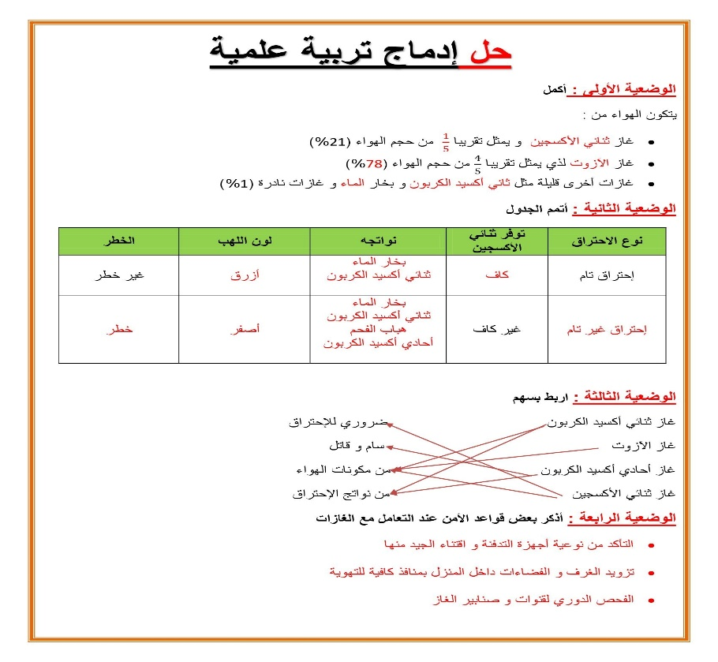 | يلاحظ  يجيب
استثمار | توزيع العلامات على التلاميذ و مطالبتهم بالتصحيح الفردي على الكراس | يصحح الخطأ

إدماج تربية علمية

الوضعية الأولى : أكمل
يتكون الهواء من :
- غاز ..........................و يمثل تقريبا ............من حجم الهواء (21%)
- غاز .....................الذي يمثل تقريبا $\frac{4}{5}$ من حجم الهواء (.......%)
- غازات أخرى قليلة مثل ثاني ...................و بخار ...............و غازات نادرة (1%)
الوضعية الثانية : أتمم الجدول
نوع الاحتراق | توفر ثنائي الأكسجين | نواتجه | لون اللهب | الخطر
إحتراق تام | ............... | ......................  ..................... | ................. | غير خطر
..................... | غير كاف | .....................  ....................  ....................  ..................... | .................... | ...............

الوضعية الثالثة : اربط بسهم
غاز ثنائي أكسيد الكربون ضروري للإحتراق
غاز الآزوت سام و قاتل
غاز أحادي أكسيد الكربون من مكونات الهواء
غاز ثنائي الأكسجين من نواتج الإحتراق
الوضعية الرابعة : أذكر بعض قواعد الأمن عند التعامل مع الغازات
- ...............................................................................................................
- ................................................................................................................
- ..............................................................................................................

تصحيح إدماج التربية العلمية

الوضعية الأولى : أكمل
يتكون الهواء من :
- غاز ثنائي الأكسجين و يمثل تقريبا $\frac{1}{5}$ من حجم الهواء (21%)
- غاز الآزوت لذي يمثل تقريبا $\frac{4}{5}$ من حجم الهواء (78%)
- غازات أخرى قليلة مثل ثاني أكسيد الكربون و بخار الماء و غازات نادرة (1%)
الوضعية الثانية : أتمم الجدول
نوع الاحتراق | توفر ثنائي الأكسجين | نواتجه | لون اللهب | الخطر
إحتراق تام | كاف | بخار الماء  ثنائي أكسيد الكربون | أزرق | غير خطر
إحتراق غير تام | غير كاف | بخار الماء  ثنائي أكسيد الكربون  هباب الفحم  أحادي أكسيد الكربون | أصفر | خطر

الوضعية الثالثة : اربط بسهم
غاز ثنائي أكسيد الكربون ضروري للإحتراق
غاز الآزوت سام و قاتل
غاز أحادي أكسيد الكربون من مكونات الهواء
غاز ثنائي الأكسجين من نواتج الإحتراق
الوضعية الرابعة : أذكر بعض قواعد الأمن عند التعامل مع الغازات
- التأكد من نوعية أجهزة التدفئة و اقتناء الجيد منها
- تزويد الغرف و الفضاءات داخل المنزل بمنافذ كافية للتهوية
- الفحص الدوري لقنوات و صنابير الغاز

مذكرة بيداغوجية في التاريخ
السنة الخامسة
الميدان: أدوات و مفاهيم المادة المدة : 45 د
موارد معرفية: المعالم التاريخية (الشخصيات التاريخية ) موارد منهجية:يستثمر المعلومة ـ يلاحظ و يرتب ـ يتواصل بشكل جيد ـ يكتشف مكونات هويته
الكفاءة الختامية : ينطلق من الزمن القريب لبناء كرونولوجيا تخص العصور التاريخية الكبرى و ربط الشخصية التاريخية بعصرها
مركبات الكفاءة: يتمرس على رسم لوحة كرونولوجية ـ دلالة تسمية العصور .
مؤشرات الكفاءة: يميز بعض الشخصيات التاريخية و يذكر حقبتها التاريخية .
القيم : يعتز بتاريخه الاسلامي و الوطني
الهدف التعلمي : يتعرف على شخصيات تاريخية بارزة و يربطها بحقبتها
المراحل | الوضعيات التعلمية و النشاط المقترح | مؤشرات التقويم
مرحلة الانطلاق | استذكار مفهوم المعالم التاريخية  تصنيف الموارد التاريخية ؟  من بين تلك التصنيفات ذكرنا الشخصيات التاريخية فهيا نتعرف عليها | يستمع  يتساءل
بناء التعلمات | يسأل المعلم : ماهي أعظم شخصية تعرفونها ؟  1/ شخصيات اسلامية : أعظم شخصية هو النبي صلى الله عليه و سلم و منذ ولادته تغير مجرى التاريخ .  - الأنبياء جميعا من أعظم الشخصيات التاريخية  - الصحابة رضوان الله عليهم أجمعين بداية بالخلفاء الراشدين و أمهات المؤمنين  - كذلك الفاتحون كشرحبيل بن حسنة و عقبة بن نافع و ابن نصير ......  - علماء الاسلام كالبخاري ومسلم و كابن سينا و ابن النفيس... ..الخ  2/ شخصيات عالمية ثورية : كان لها أثر في تحرر الشعوب و من بينهم عمر المختار و مهاتما غاندي و تاكفاريناس و نيلسون مانديلا ........  3/ شخصيات وطنية : هي شخصيات كان لها تأثير على مستوى وطننا الحبيب و من بينهم الأخوين خير الدين و عروج و اادة الثورات الشعبية كالامير عبد القادر و المقراني و الحداد ولالة فاطمة نسومر .....و شهداء الثورة التحريرية كبن مهيدي و أحمد زبانة و ديدوش مراد ....ثم علماء الجزائر و دعاتها كابن باديس والابراهيمي و المفكر مالك بن نبي و............الخ  ملاحظة : لابد من اثراء الموضوع بالصور و السندات  الخلاصة : الشخصيات التاريخية هي شخصيات غير عادية و كان لها الأثر البارز و سجلت اسمها بحروف من ذهب و لا يمكن نسيانها فمنها الاسلامية و العالمية و الوطنية و يتصدر النبي صلى الله عليه و سلم تلك الشخصيات جميعا فهو أعظم شخصية في التاريخ . | يستقرئ السندات  يميز الشخصيات و يذكر حقبتها التاريخية  يتعرف على أنواع الشخصيات  يستخلص
استثمار | تمرين: صنف الشخصيات في جدول حسب نوعها و انسبها لحقبتها التاريخية | ينجز النشاط

مذكرة بيداغوجية في الجغرافيا
السنة الخامسة
الميدان: أدوات و مفاهيم المادة المدة : 45 د
موارد معرفية :المجال الجغرافي (قاريا و عالميا) موارد منهجية : يستثمر المعلومة ـ يلاحظ و يرتب ـ يتواصل بشكل جيد
الكفاءة الختامية : ينطلق من الموقع الجغرافي و الفلكي و المجال الجغرافي للجزائر لابراز التنوع الاقليمي والمناخي و اقتراح حلول لظاهرتي التصحر و الجفاف .
مركبات الكفاءة: يكتشف المجال الجغرافي الوطني من خلال تحديد الموقع المحلي و الاقليمي والعالمي .
مؤشرات الكفاءة: يحدد موقع الجزائر قاريا و عالميا.
القيم : يعتز بهويته الوطنية و انتمائه .
الهدف التعلمي : التعرف على موقع الجزائر قاريا و عالميا
المراحل | الوضعيات التعلمية و النشاط المقترح | مؤشرات التقويم
مرحلة الانطلاق | التذكير بأبعاد الجزائر و مساحتها، و موقعها بالنسبة للبحر الابيض المتوسط  اليوم سنتعرف على الجزائر قاريا و عالميا | يجيب  يتساءل
بناء التعلمات | عرض خريطة الوطن العربي ص 29  فتح الكتاب الصفحة 29 أو تعليق صورة على السبورة  عن طريق المناقشة و الحوار يتم استخلاص أن الجزائر احدى دول الوطن العربي  عرض خريطة افريقيا ص 31  استخلاص موقع الجزائر افريقيا و أن الجزائر دولة افريقية  عرض خريطة العالم ص 32  عن طريق المناقشة و الحوار يتم استخلاص أن الجزائر تتوسط بلدان العالم تقريبا  عرض خريطة العالم ص 33  استخلاص و استنتاج المسافات التي تفصل بين الجزائر و أهم العواصم العالمية جوا  الخلاصة :  الجزائر إحدى بلدان الوطن العربي و هي تقع في الجناح الغربي منه .  تقع الجزائر شمال قارة إفريقيا فهي دولة افريقية  تتوسط الجزائر بلدان العالم تقريبا و بذلك فهي تحتل موقعا هاما .  موقع الجزائر جعلها طريق اتصال بين قارات العالم برا،بحرا،جوا ، فهي منطقة عبور إفريقية أوروبية آسيوية و ملتقى حضارات العالم عبر العصور . | ـ يستعمل المصطلحات الملائمة  ـ يصنف  يشارك في بناء الخلاصة
استثمار | أوظف معلوماتي ص 36 | ينجز النشاط

مذكرة بيداغوجية في التربية الفنية
السنة الخامسة
الميدان: التذوق الموسيقي و الاستماع المدة : 45 د
موارد معرفية : الفرقة الموسيقية الاندلسية موارد منهجية: الحث على تنفيذ المهمة
الكفاءة الختامية : يشارك في حوار يتم فيه دراسة التآليف الموسيقية مع التعرض لأنواع الفرق و الالات التي تعزفها
مركبات الكفاءة: التعرف على تشكيلة الفرقة الموسيقية.
مؤشرات الكفاءة: يسمي عناصر الفرقة الموسيقية الاندلسية ـ يؤدي المقطع الخامس من النشيد الوطني .
القيم : أداء النشيد الوطني و أغاني تربوية هادفة ـ التفتح على العالم بالتعرف على موسيقى الشعوب الأخرى ، يحافظ على التراث الموسيقي الوطني ، الحوار و دراسة التآليف الموسيقية و التمييز بين الفرق الموسيقية.
الهدف التعلمي : التعرف على تشكيل الفرقة الموسيقية الأندلسية
المراحل |  | الوضعيات التعلمية و النشاط المقترح | مؤشرات التقويم
مرحلة الانطلاق |  | استذكار معنى الفرقة الموسيقية (الأندلسية)  شرح التعريف بالتفصيل | يتابع  يجيب
بناء التعلمات | التذوق الموسيقي و الاستماع | عرض صور و نماذج لآلات الفرقة الموسيقية الأندلسية  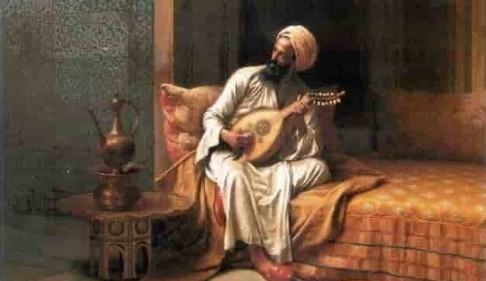  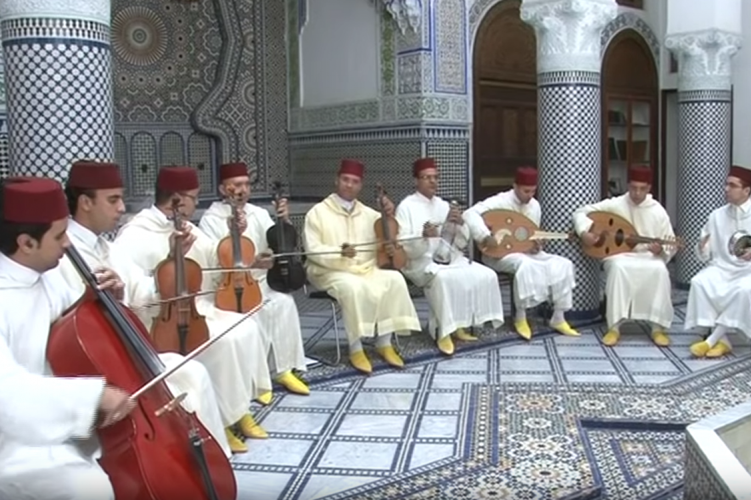  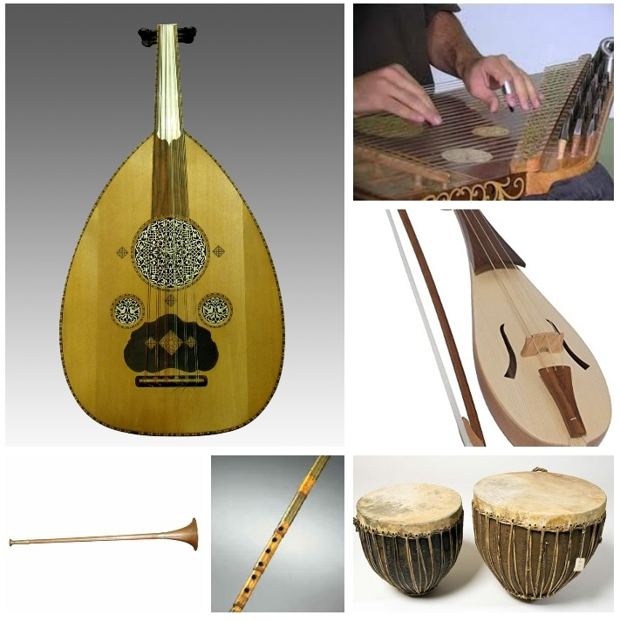  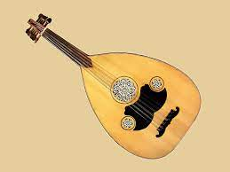  الخلاصة : الفرقة الموسيقية الأندلسية هي عبارة عن مجموعة من الفنانين و الموسيقيين يعزفون مقطوعات موسيقية و مدائح دينية و شعرية على آلات موسيقية عربية و أجنبية | يستمع باهتمام  يجيب  يستنتج و يدون الخلاصة
استثمار | الأغنية التربوية والنشيد | يُسمع المعلم تلاميذه ايقاع النشيد الوطني  يشرع في أداء البيت الثاني من المقطع الخامس و بمصاحبة اللحن المسجل على جهاز الكمبيوتر  الترديد الجماعي للأنشودة مع التلحين | يستمع  يؤدي

مذكرة بيداغوجية في التربية البدنية
السنة الخامسة
الميدان : الوضعيات و التنقلات المدة : 45 د
موارد معرفية : الرمي لأبعد موارد منهجية : ينفذ تعليمات ـ يحافظ على توازنه ـ يسير مجهوداته
الكفاءة الختامية : يتمكن من تنفيذ مختلف الوضعيات و التنقلات الأساسية البسيطة
مركبات الكفاءة: الرمي لأبعد و توزيع المجهود .
مؤشرات الكفاءة: يرمي أداة لأبعد مسافة .
القيم : المحافظة على الجسم ـ روح المشاركة ـ التنافس الشريف
الهدف التعلمي : الرمي لأبعد
المراحل | الوضعيات التعلمية و النشاط المقترح | مؤشرات التقويم
مرحلة الاحماء العام 10 د | الاحماء: المشي ثم الجري الخفيف ثم الحركات الاحمائية الخاصة بالمرونة و بعض الوثب . | ينفذ تعليمات
بناء الوحدة التعلمية و تطبيقها 30 د | رمي الكرة لأبعد مسافة  محاولة إصابة هدف بعيد المرمى  الجري ثم الرمي لأبعد  اللعبة: لعبة الهدية  يقسم التلاميذ إلى فريقين  - فريق يتمركز على جانبي الملعب (المهاجمون) و الفريق الثاني وسط الملعب  - يحاول المهاجمون إصابة الفريق الذي في الوسط بالكرة  - كل لاعب أصابته الكرة يخرج من اللعبة  - إذا تمكن أحد اللاعبين من امساك الكرة بدل اصابته تعتبر (هدية) تسمح له بالبقاء في حال تم اصابته في الرميات الموالية  - يمكن لأي لاعب جمع الهدايا مما يضطر المهاجمين إلى الرمي بالقوة و اصابة اسفل القدم  - اللاعب الاخير الباقي يمكنه اعادة فريقه للوسط اذا تجنب الكرة 10 مرات متتالية، اما إذا تمت إصابته فيصبح فريقه مهاجمين .  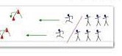  المهاجمون المستهدفون المهاجمون | ينفذ تعليمات  ينافس  يشكل فريقا و يوزع أدوارا
مرحلة العودة إلى الهدوء  5 د | الهدوء : المشي البطيء حول الملعب  الاسترخاء و العودة للهدوء التام | ينفذ تعليمات للاسترخاء

مذكرة بيداغوجية في الرياضيات
السنة الخامسة
المقطع : 1 الحصة 1+2
الميدان : المقادير و القياس . المدة :90 د
موارد معرفية: الأطوال . الموارد المنهجية : استعمال مختلف أشكال التعبير ، الأعداد و الرموز و الأشكال والجداول و المخططات .
الكفاءة الختامية : يحل مشكلات متعلقة بوصف أو تعيين مسار أو موقع في الفضاء أو على مخطط أو تصميم أو خريطة ووصف أو نقل شكل فيزيائي بالاعتماد على خواص هندسية و استعمال المصطلحات المناسبة و التعبير السليم
مركبات الكفاءة : يختار الأداة الملائمة لقياس أشياء فيزيائية – يختار الوحدات المناسبة للقياس .- يستعمل العلاقات بين مختلف الوحدات.
مؤشرات الكفاءة: يقيس طول قطعة مستقيمة ، يقارن بين طولين ، يستعمل الكسور و الاعداد العشرية لقياس طول.
الهدف التعليمي: اختيار الوحدات المناسبة لقياس الطول – استعمال العلاقات بين مختلف وحدات الطول – استعمال الكسور والأعداد
العشرية لقياس أطوال و للتعبير عن وحدات قياس .
المراحل | الوضعيات التعلمية و النشاط المقترح | مؤشرات التقويم
مرحلة الانطلاق | الحساب الذهني :  احسب : 397+9 ، 662+9 ، +9221 ، 572+9 | - يجمع عددين .
بناء التعلمات و الاستثمار | أكتشف : قراءة الوضعية ص 21 وفهمها .  - تتمثل المهمة الأولى من النشاط في اختيار الوحدة المناسبة .  - تتمثل المهمة الثانية في مقارنة الواديين ، ويتعين على التلاميذ استعمال نفس الوحدة لإنجاز المقارنة .  - يمكن الاستعانة بالجدول في التحويل من وحدة إلى أخرى :  97000m=97km -  97km < 725km (طول وادي الشلف أطول من طول وادي يسر(.  - حساب الفرق بين الطولين بالمتر : - التحويل :725km=725000m  - 725000-9700=715300m  - حساب الفرق بين الطولين بالكيلومتر : 725-97=628km  أنجز :  1/ 34m=340dm. 2/المسافة بينهما :  375m=7 ,35hm. 3.5+0.7=4.2km=4200m.  425m=42,5dam=0.425km.  تعلمت:  - لإجراء عمليات على أقياس أطوال (جمع ، طرح ،مقارنة ......)أحولها إلى نفس الوحدة مستعملا مضاعفات و أجزاء المتر . | -يقرأ نص الوضعية  ويفهمها.  يختار الوحدة .  -يحول .  -يحسب الفرق .  - ينجز.  يشارك في حوصلة الدرس .
  مليمتر | سنتيمتر | ديسيمتر | المتر | ديكامتر | هكتومتر | كيلومتر
  mm | cm | Dm | m | dam | hm | km
   |  |  | 0 | 0 | 0 | 97
   |  |  | 0 | 0 | 0 | 725
  1m=100cm  1cm=10mm | 1km=10hm  1dm=10cm=100mm
استثمار  45 د | 1/أ) يعبر عن الأطوال بالمتر - ب) يعبر عن أطوال بالستنيمتر . – ج) يكمل المساويات.  2/ يحول وحدات إلى وحدات أخرى – يقارن – يرتب . | ـ ينجز الأنشطة  ـ يتحقق من تعلماته و يوظفها .  من إعداد الأستاذ أبو مهدي

مذكرة بيداغوجية في الرياضيات
السنة الخامسة
المقطع:1 الحصة:3
المحتوى:أجند معارفي المدة:1سا30 د
الهدف التعلمي: ـ تعلم ادماج المعارف و المهارات التي تمكن المتعلمين من تنمية الكفاءات العرضية و كفاءات المادة (الختامية) من خلال تجنيد و توظيف الموارد المكتسبة من مختلف الميادين والمواد.
المراحل | الوضعيات التعلمية و النشاط المقترح | مؤشرات التقويم
مرحلة الانطلاق | الحساب الذهني:جداول الضرب  تحفيز قراة و كتابة أعداد ـ مضاعفات عدد... | ـ يحسب و يجيب  ـ يسترجع مكتسبات
بناء التعلمات و الاستثمار | أجند معارفي: (الرياضيات والجغرافيا) ص 22  يتم توزيع الوضعيات على الحصص بحيث وضعيتين لكل حصة  يوضح الأستاذ للتلاميذ أهمية الرياضيات في حياتنا و في كل المواد و من بينها الجغرافيا.  الوضعية 1:  الوضعية تتعلق بتعداد مدينة ريو ديجانيرو البرازيلية لهذا يغتنم المعلم الفرصة لإعطاء معلومات و صور عن المدينة .  يفصل الأستاذ للتلاميذ تطور تعداد سكان المدينة عبر السنوات عن طريق مخطط تفصيلي بسيط أو خط زمني .  يشرح المطلوب و يعطيهم فرصة المحاولة .  الوضعية 2:  الوضعية تتعلق بطول نهر الأمازون و نهر النيل لهذا لا يترك المعلم الفرصة لشرح أهم الأنهار في العالم ....  الوضعية 3:  وضعية تتعلق بالغابات و الممارسات السلبية للإنسان و هذه نقطة لابد من الوقوف عندها شرحا و ايضاحا ثم الانتقال إلى الشرح و المطلوب .  الوضعية 4:  خريطة الجزائر تحتاج الوقوف عندها و التذكير بموقعها و أبعادها ثم الانتقال إلى شرح المطلوب حول التنقل على مرصوفة | ـ يقرا الوضعية و يفهمها  ـ يذكر أهمية الرياضيات وعلاقتها بالمواد الأخرى  ـ ينجز المطلوب منه  ـ يحدد الالية المناسبة للحل  ـ يدمج تعلماته  ـ يثبت تعلماته و يوظفها  ـ يتحقق من تعلماته و يوظفها

مذكرة بيداغوجية في الرياضيات
المقطع:1 الحصة:4
المحتوى:الحصيلة المدة:45 د
الهدف التعلمي: ـ الوقوف على مدى اكتساب التلاميذ للمعارف و الإجراءات و كذا الصعوبات و الأخطاء.
المراحل | الوضعيات التعلمية و النشاط المقترح | مؤشرات التقويم
مرحلة الانطلاق | الحساب الذهني:املاء أعداد كبيرة  تحفيز التعرف على عملية الحل لوضعيات بسيطة | ـ يحسب و يجيب  ـ يسترجع مكتسبات
بناء التعلمات و الاستثمار | الحصيلة ص 23  يقدم الاستاذ وضعية لكل ميدان(بحسب ما يسمح به الوقت ) و الباقي كواجبات منزلية  - ميدان الأعداد و الحساب : 20 د  - الاعداد إلى 999999  يختار المعلم أحد الوضعيات من ص 23  - جمع و طرح الأعداد  يتم انجاز الوضعية ص 23  - وضعيات جمع و طرح :  هناك أربع وضعيات و للمعلم أن يختار واحدة منها للحل و يترك الباقي كواجبات  - علاقات حسابية بين الأعداد:  وضعية تتعلق بالمضاعفات المشتركة للعددين 7 و 9  - ميدان تنظيم معطيات : 10 د  هناك وضعية واحدة تتعلق بعدد المسافرين من مطار هواري بومدين نحو بعض المدن  المطلوب ترتيب هذه الأعداد تصاعديا  - ميدان الفضاء و الهندسة : 10 د  وضعية تتعلق بالاستقامية و طول قطعة مستقيم  ملاحظة 1 : تنجز جميع الوضعيات على كراس التلميذ و تصحح جماعيا على السبورة ثم فرديا على الكراس .  ملاحظة2 : انجاز الوضعيات يكون فرديا . | ـ يقرا الوضعية و يفهمها  ـ ينجز المطلوب منه  ـ يحدد الالية المناسبة للحل  ـ يثبت تعلماته و يوظفها  ـ يتحقق من تعلماته و يوظفها

مراقبة مستمرة (1) في الرياضيات
السنة الخامسة
الهدف التعلمي : تقويم مكتسبات التلميذ المدة : 90 د الحصة : 5+6
التمرين الأول : أ/ أكمل ملء الجدول :
عدد آلافه | رقم عشرات آلافه | العــــــدد بالحــــــــروف | العدد بالأرقام
.............. | ...................... | .............................................................................. | 320640
.............. | .................... | اثنان وأربعون ألفا و ستون | .................
............... | ..................... | .............................................................................. | 781005
ب/ احصر العدد بين مائتين للآلاف متتاليتين : ................... > 781005 >....................
ج/ فكك العدد تفكيكا نموذجيا : ............................................................................................. = 320640
التمرين الثاني : إليك هذه المعطيات ، قم بتنظيمها في جدول
ا يدرس تلاميذ السنة الخامسة 9 مواد من الأحد إلى الاثنين موزعة كالآتي
يوم الأحد: لغة عربية ، رياضيات ـ تربية اسلامية ـ فرنسية
يوم الاثنين : رياضيات ، تربية علمية ، لغة عربية ، تربية مدنية
يوم الثلاثاء: فرنسية ، لغة عربية ، جغرافيا
يوم الأربعاء : لغة عربية ، رياضيات ، تربية فنية ، تاريخ
يوم الخميس : لغة عربية ، رياضيات ، فرنسية ، تربية بدنية
التمرين الثالث:
- أحط الأعداد التي هي مضاعفات 3. – أحط مضاعفات العدد 5. – أحط مضاعفات العدد 10.
102 595 360
790 1200 236
580 547 325 401 655 240
234 51 260 47 282

- استخرج المضاعفات المشتركة للأعداد 3 و 5 و10
التمرين الرابع :
على استقامة واحدة تبعد عن بعضها بنفس البعد ، ثم أنشىء المستقيم الذي يشملها .A، B، C – ارسم ثلاثة نقط:
- ماذا تمثل النقطة B بالنسبة لقطعة المستقيم [AC] ؟
- ماذا نقول عن القطعتين [AB] و [BC] ؟
الوضعية الإدماجية :
اشترى صاحب محل لبيع الأجهزة الإلكترونية حاسوبين بسعر 35000 دينارا للواحد، و ثلاث تلفزيونات ب 40800 دينارا للتلفزيون الواحد ، و ثلاجة بثمن 50500 دينار . إذا علمت أنه يملك مبلغ 250900 دينارا ،
- احسب ثمن شراء الحاسوبين .
- احسب ثمن شراء التلفزيونات .
- ماهو ثمن كل الأجهزة الإلكترونية ؟
- كم دينارا يبقى معه ؟

